ANÁLISIS SOBRE LA ESPAÑA VACIADA
Los pueblos de menos de 10.000 habitantes despiertan el interés del 61% de los ciudadanos

- Las razones para mudarse a una zona rural son porque un 6% teletrabajará desde allí y un 9% va a cambiar su trabajo
- El 61% de los demandantes de vivienda tiene interés por mudarse a una zona rural
- La población de entre 35 y 54 años tiene más planes de mudarse a un entorno rural y los jóvenes de 25 a 34 años son los menos dispuestos a este cambio
- Los catalanes y madrileños son los que más aspiran a mudarse a un pueblo y los valencianos los que tienen más planes reales de hacerlo
- Solo uno de cada diez particulares con planes o interés por mudarse se trasladaría a un pueblo de menos de 100 habitantes

Madrid, 31 de octubre de 2022

Con motivo del día Mundial de las Ciudades y con el objetivo de promover el interés en el desarrollo urbano y sostenible, se hace necesario resaltar la disposición ciudadana que se plantea mudarse a un entorno rural, alejada de los grandes núcleos urbanos, surgida tras el estallido de la pandemia en 2020. El 61% de los particulares tiene planes reales o, al menos, interés por mudarse a una zona rural y un 15% tiene previsto irse a vivir en los próximos meses. Así lo constata el “Análisis sobre la España Vaciada” realizado por el portal inmobiliario Fotocasa, que muestra que existe un gran atractivo por los pueblos para las personas que, ya sea con un cambio de trabajo o gracias al teletrabajo, ven la posibilidad de abandonar las ciudades y trasladarse a localidades que, preferiblemente, oscilen entre los 1.000 y 10.000 habitantes.

Para hablar de despoblación en sentido estricto hay que remitirse a la definición que el Parlamento Europeo ofrece para este término. Según esta institución, los municipios en riesgo de despoblación son aquellos que han tenido un crecimiento de población negativo entre 2001 y 2018, saldo vegetativo negativo desde 2001 y una densidad de población inferior a 12,5 habitantes por metro cuadrado. Aplicado al caso español, esto supone que, en nuestro país, según datos del Banco de España, hay 3.403 municipios en riesgo de despoblación. Esto en términos relativos implica que el 42% de municipios españoles está en riesgo de despoblación.

Un dato que, además, sitúa a España como el cuarto país europeo con un mayor riesgo de despoblación. Una cifra que es considerablemente más alta que la del conjunto de la eurozona (10%) y solo es superada por la de Letonia (50%), Finlandia (56%) y Estonia (58%). Asimismo, el Diagnóstico de la estrategia nacional frente al reto demográfico. Eje despoblación elaborado por el Comisionado del gobierno frente al reto demográfico señala que, entre 2001 y 2018, un 63% de los municipios españoles han perdido población.

Una pérdida de población que ha afectado fundamentalmente a los entornos rurales. Así, y según los datos del Comisionado del gobierno frente al reto demográfico, de los municipios que pierden población, el 78% tiene menos de 1.000 habitantes. Una cifra que aumenta once puntos porcentuales en el caso de los municipios de menos de 101 habitantes, donde el 89% ha perdido población.

“No es de extrañar que los ciudadanos busquen zonas de más contacto con la naturaleza, relacionadas con la búsqueda de tranquilidad y bienestar. La mejora de calidad de vida es un reclamo de la mayoría de la sociedad y estos aspectos son más fáciles de encontrar en la periferia que en el centro de una gran urbe. La contaminación acústica y medioambiental existente en las ciudades propicia un éxodo rural donde instalar su residencia habitual”, comenta Anaïs García, directora de Comunicación y Relaciones Institucionales de Fotocasa.

Más de la mitad de los demandantes de vivienda se mudarían a una zona rural

Para vivir en una zona con tendencia a la despoblación hay que tener una vivienda que habitar; o plantearse buscarla. Los datos de Fotocasa Research muestran que entre las personas demandantes de vivienda (quienes han buscado casa para comprar o alquilar en los últimos doce meses) sí que existe un cierto interés por las zonas rurales. Así, el 61% de los demandantes de vivienda mayores de 18 años en España tienen planes o interés por trasladar su residencia a una zona rural.

Dar este paso depende de muchos factores. Por eso, es importante analizar este dato de manera desagregada ya que, gracias a ello, se puede apreciar que la amplia mayoría se siente atraída por la posibilidad de instalarse en una zona rural pero no tienen planes o posibilidades de hacerlo.
Así, el 50% se enmarca en esa categoría de aspirantes a trasladarse a una zona rural, pero sin planes efectivos para hacerlo. Además, hay un 6% que va a dar el paso en los próximos meses de la mano de un cambio de trabajo y un 5% que también se va a trasladar a vivir a una zona rural en los próximos meses y teletrabajará desde allí.
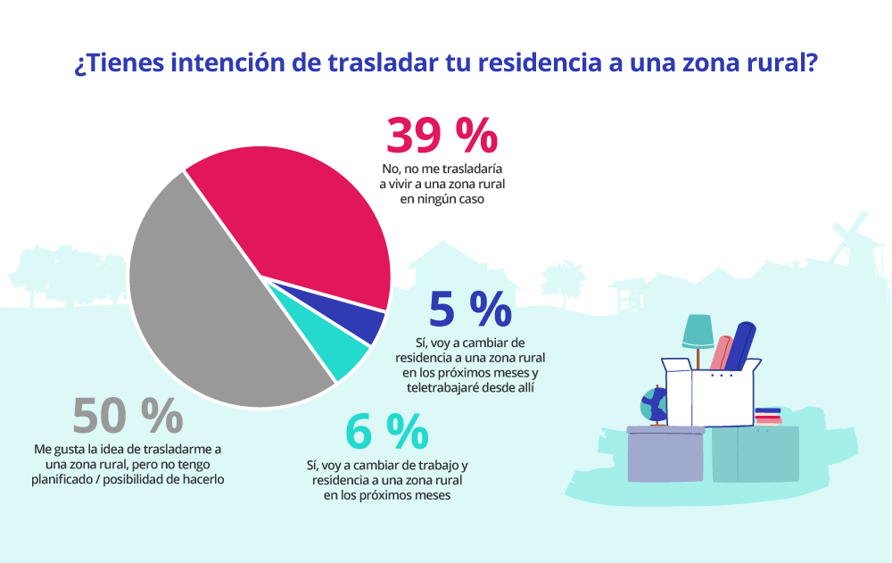

Mirando al pueblo a partir de los 35 años

El análisis de estos datos también es importante hacerlo en clave de edad, puesto que el interés que despierta este cambio de vida es distinto en función de este factor. En este sentido, llama especialmente la atención el tramo de edad que comprende los 35 y los 55 años, ya que es donde hay una mayor concentración de demandantes con planes efectivos para cambiar de lugar de residencia. Así, entre quienes tienen esta edad y buscan vivienda (ya sea de alquiler o de compra) hay un 15% que va a trasladar su residencia a una zona rural en los próximos meses: un 6% teletrabajará desde allí y un 9% va a cambiar su trabajo.

Si hablamos de aquellos que aspiran a vivir en un pueblo, aunque el plan no sea ahora mismo viable, su presencia es muy similar en todos los tramos de edad. En el caso de los más demandantes jóvenes (18-24 años), el porcentaje (53%) es algo más alto que en el resto. Sin embargo, si ponemos el foco en los que rehúsan la opción de irse a vivir a una zona rural hay un grupo especialmente reseñable: los jóvenes que tienen entre 25 y 34 años. Entre ellos son un 44% los que aseguran que no harían este cambio de vida. Estas preferencias en función de la edad cobran mayor sentido si se vinculan con el ciclo vital de las personas: los que se encuentran entre 35 y 44 años tienden a estar en un momento de mayor estabilidad o tienen hijos y, por lo tanto, se benefician más las ventajas de vivir en un pueblo.

Para los más jóvenes, aunque vivir en una zona rural sea una opción deseada, tiene sentido que no puedan hacerlo: están, en muchos casos, cursando estudios en centros académicos que se ubican en las ciudades o no suelen disponer de la independencia económica suficiente para hacer este cambio de vida. Y, por último, los jóvenes que tienen entre 25 y 34 años se ubican en una etapa que, generalmente, está repleta de cambios y de actividad. Por este motivo, es normal que entre ellos despierte menos interés el estilo de vida propio de una zona rural.
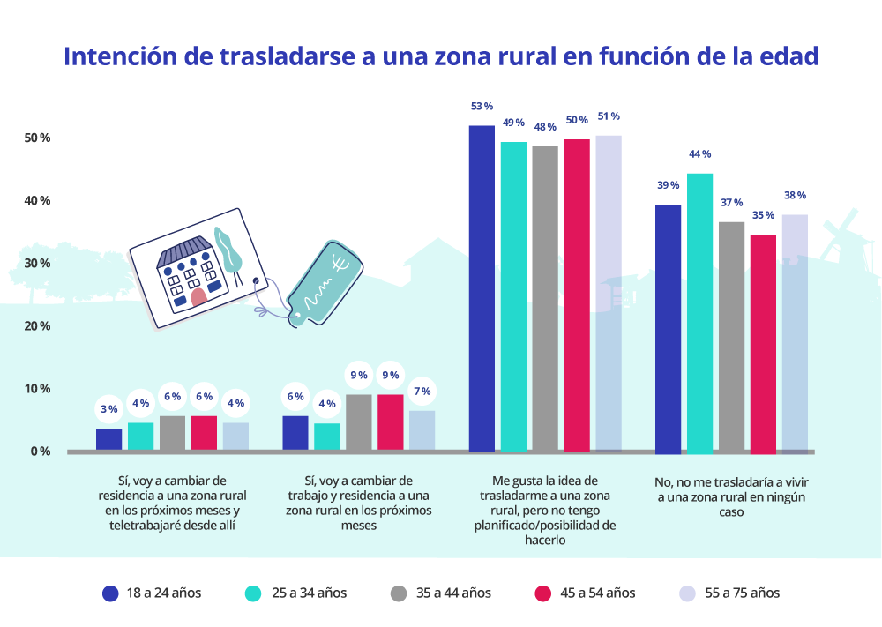

Madrileños y catalanes, los que más aspiran a irse a vivir a un pueblo

También el lugar en el que están las personas condiciona las expectativas y posibilidades de trasladarse a vivir a un pueblo. Así, en la Comunidad Valenciana destacan, en comparación con el resto de las comunidades, los demandantes de vivienda que van a mudarse a un pueblo gracias al teletrabajo (9%). Por otro lado, los que más aspiran a este cambio, aunque no tienen planes efectivos de hacerlo, son los de Cataluña (56%) y Madrid (54%). Y, por último, los que aseguran que no se irían a vivir a un pueblo en ningún caso son, proporcionalmente más, en Andalucía (47%).
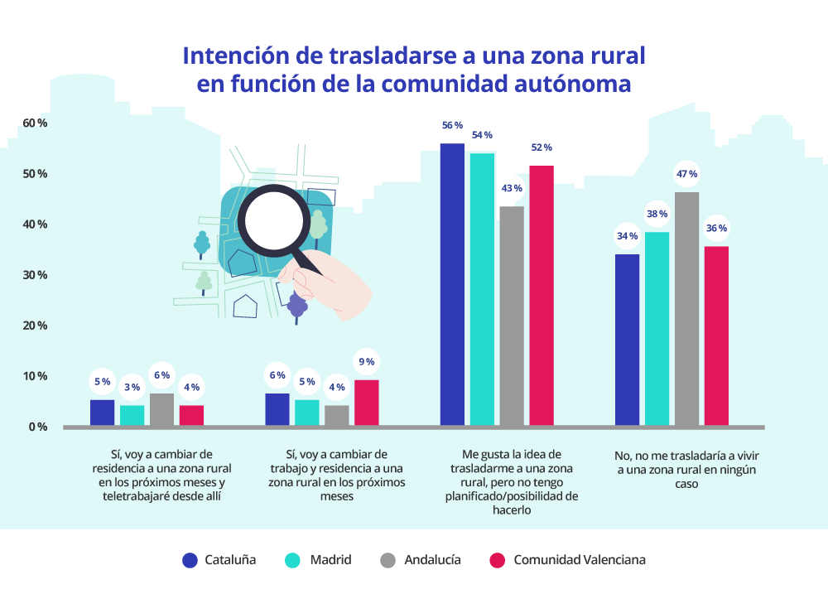

Que tengan más de 1.000 habitantes: así son los pueblos preferidos por los que están interesados en trasladarse a una zona rural

Cada espacio rural tiene unas características propias: más o menos próximas a capitales de provincia, en playa o montaña, con más o menos servicios, mejores o peores accesos… En este sentido, el número de habitantes es determinante, ya que hay diferencias notables entre vivir en un pueblo que ni siquiera llegue a 100 habitantes que hacerlo en uno de 5.000 o más.

Pero ¿qué tipo de población prefieren los demandantes de vivienda que van a trasladarse a una zona rural y aquellos que aspiran a hacerlo? La mayoría (66%) se decanta por poblaciones que tengan más de 1.000 habitantes.

De hecho, las opciones preferidas son las localidades que tienen entre 5.001 y 10.000 habitantes (34%) y las que tienen entre 1.001 y 5.000 (33%). Por el contrario, las que tienen menor población son las opciones que menos atraen a aquellos que van a mudarse a un pueblo o les gustaría hacerlo: un 25 % asegura que se decanta por los pueblos que tienen entre 101 y 1.000 habitantes y tan solo uno de cada diez (9%) prefiere los núcleos que tienen 100 habitantes o menos.

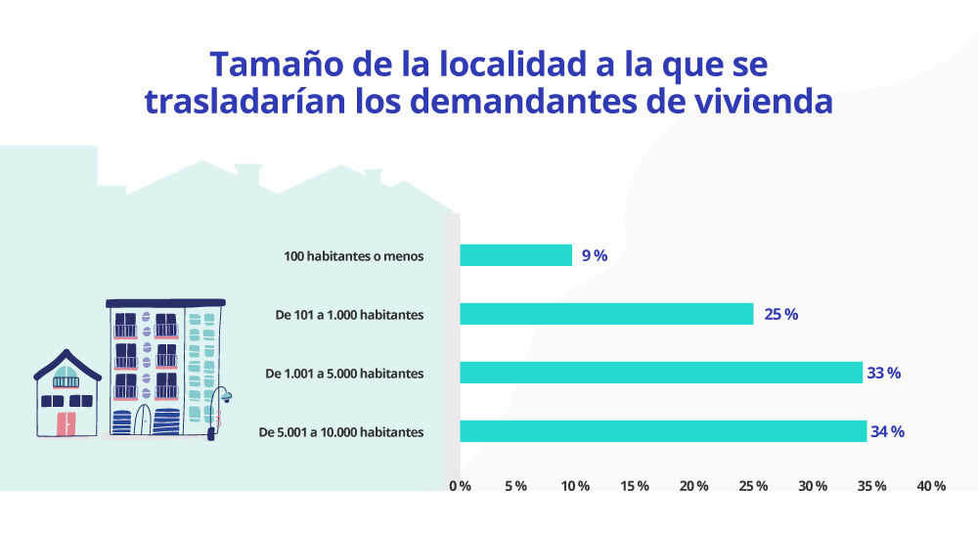

“Existe una demanda latente muy significativa que busca alejarse de las grandes ciudades. Por ello, en un momento clave, en el que la salida al exterior y la búsqueda de espacios abiertos y naturales está en aumento, se necesitan medidas y políticas de acondicionamiento de telecomunicaciones para que las zonas rurales dispongan de servicios principales como por ejemplo una buena conexión a internet, que permita desarrollar el teletrabajo con normalidad. Este aspecto podría impulsar la tan anhelada repoblación de la España vaciada. Por esta razón, dentro del Proyecto Vivienda impulsado por Fotocasa nos estamos centrando en visibilizar los municipios de España con menos de 1.000 habitantes en las que hay viviendas disponibles con la creación del primer mapa interactivo con viviendas para comprar”, explica Anaïs García, directora de Comunicación y Relaciones Institucionales de Fotocasa.

Sobre el Proyecto Vivienda y la España Vaciada

El pasado mes de septiembre de 2022 el portal inmobiliario Fotocasa lanzó el Proyecto Vivienda, una iniciativa social para dar visibilidad y ayudar en las problemáticas del mercado de la vivienda. Esta iniciativa social nace con el propósito de visibilizar y ayudar en aquellas problemáticas más importantes del mercado de la vivienda. Este proyecto surge de la necesidad de impulsar un mercado más accesible, reduciendo las desigualdades económicas, urbanas, sociales y medioambientales existentes y que cada vez resultan más notorias.

Una de estas problemáticas es la despoblación de los municipios rurales que cada vez pierden más y más habitantes y, en cambio, tienen en su territorio abundantes viviendas disponibles para comprar o alquilar a precios muy asequibles. Por esta razón, uno de los focos en los que se centra el Proyecto Vivienda es en la España vaciada. Y es que el portal inmobiliario ha creado el primer mapa interactivo con aquellos municipios de menos de 1.000 habitantes que tienen vivienda disponible en el portal inmobiliario.

Análisis sobre la España Vaciada

El portal inmobiliario Fotocasa ha realizado el análisis sobre la España Vaciada dentro del marco del informe “Radiografía del mercado de la vivienda en el semestre de 2022”, en base a un exhaustivo análisis del equipo de Business Analytics de Fotocasa en colaboración con el instituto de investigación The Cocktail Analysis.

Se ha realizado sobre un panel independiente con una muestra de 5.002 personas representativas de la sociedad española y que tienen entre 18 y 75 años, a través de encuestas online que se efectuaron entre el 16 de agosto y el 4 de septiembre de 2022. Error muestral: +-1,4%
Sobre Fotocasa
Portal inmobiliario que cuenta con inmuebles de segunda mano, promociones de obra nueva y viviendas de alquiler. Cada mes genera un tráfico de 34 millones de visitas (75% a través de dispositivos móviles). Mensualmente elabora el índice inmobiliario Fotocasa, un informe de referencia sobre la evolución del precio medio de la vivienda en España, tanto en venta como en alquiler.
Toda nuestra información la puedes encontrar en nuestra Sala de Prensa.
Fotocasa pertenece a Adevinta, una empresa 100% especializada en Marketplaces digitales y el único “pure player” del sector a nivel mundial.
Más información sobre Fotocasa.
Sobre Adevinta Spain
Adevinta Spain es una compañía líder en marketplaces digitales y una de las principales empresas del sector tecnológico del país, con más de 18 millones de usuarios al mes en sus plataformas de los sectores inmobiliario (Fotocasa y habitaclia), empleo (InfoJobs), motor (coches.net y motos.net) y compraventa de artículos de segunda mano (Milanuncios).

Los negocios de Adevinta han evolucionado del papel al online a lo largo de más de 40 años de trayectoria en España, convirtiéndose en referentes de Internet. La sede de la compañía está en Barcelona y cuenta con una plantilla de más de 1.100 empleados comprometidos con fomentar un cambio positivo en el mundo a través de tecnología innovadora, otorgando una nueva oportunidad a quienes la están buscando y dando a las cosas una segunda vida.
Adevinta tiene presencia mundial en 16 países. El conjunto de sus plataformas locales recibe un promedio de 3.000 millones de visitas cada mes.
Más información en adevinta.es

Llorente y Cuenca Departamento Comunicación Fotocasa
Ramon Torné Anaïs López
rtorne@llorenteycuenca.com comunicacion@fotocasa.es
638 68 19 85 620 66 29 26

Fanny Merino
emerino@llorenteycuenca.com
663 35 69 75

Paula Iglesias
piglesias@llorenteycuenca.com
662 450 236

